**高罗微信审核流程**

1. **销售订单流程：**

（业务员组和制单人组只查看和收微信，订单上有业务员和制单人；需要操作的组：总经理组、生产组、工艺组和供应组。**另：订单一个物料一个单据，即分录只有一条**）



* 1. 总经理信用额度审核操作流程



* 1. 生产确认操作流程



* 1. 工艺或生产



除总经理审核不通过的订单，所有订单都要先到生产，都要生产确认。生产审核打勾字段可在工艺和供应回复完成后使用，需要考虑工艺和供应都有问题情况，两组都回复后才打勾。

1. **退货通知单**
   1. 总流程



* 1. 操作流程：



1. **操作界面**
   1. **总经理组审核**

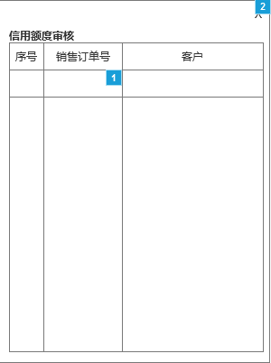

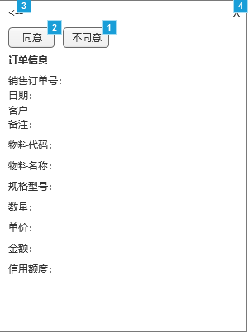

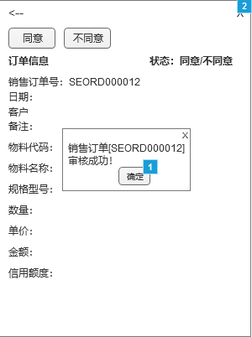

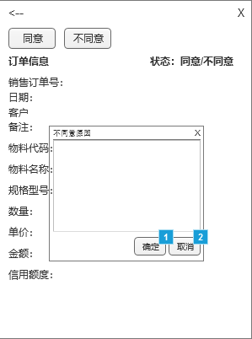

* 1. **生产确认**

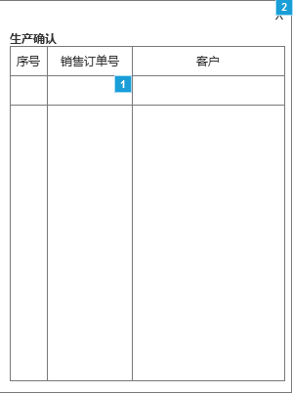

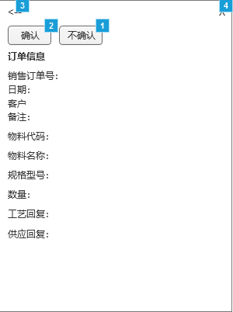

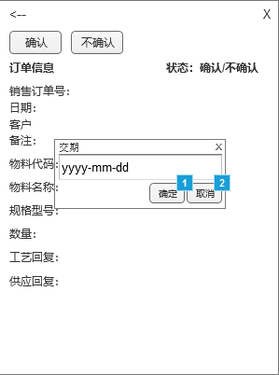

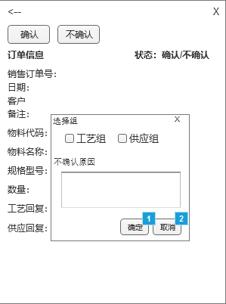

* 1. **工艺/供应**

